**Hoja de Actividades**

Carbono 14

**Actividad 1**

1. Considera la función $C(t)=C_{0}⋅{0,5}^{\frac{t}{P}}$ para responder las siguientes preguntas:
2. ¿A qué tipo de función corresponde este modelo? (cuadrática, exponencial, logarítmica).
3. ¿Es una función creciente o decreciente? Justifica t.
4. La siguiente tabla muestra la variación de la cantidad de C-14 en una muestra orgánica:

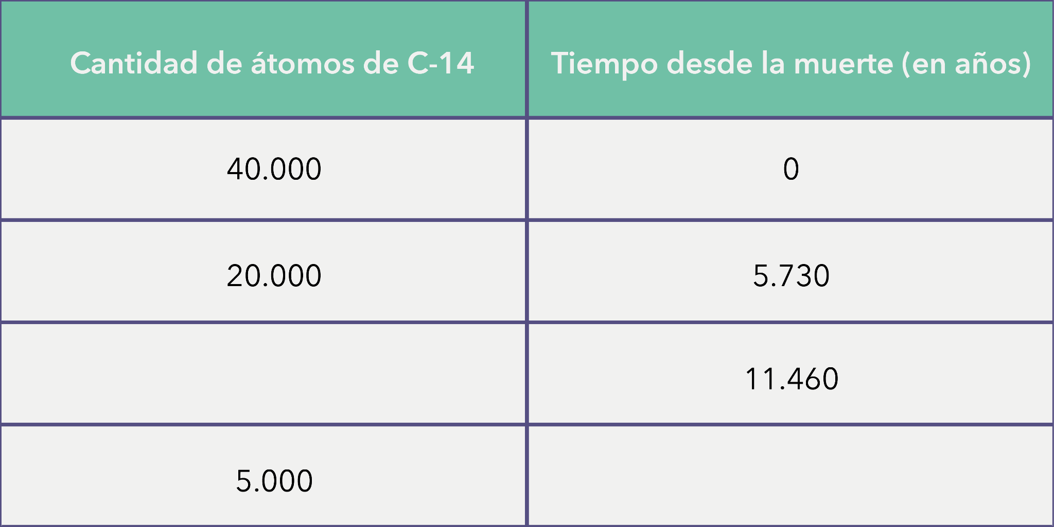

1. ¿Cuál es el valor de la constante $C_{0}$?
2. Completa los datos faltantes en la tabla, recordando que el **período de semidesintegración** indica que cada 5.730 años, la cantidad de átomos de C-14 se reduce a la mitad.
3. ¿Cuántos años demora el C-14 en reducirse de 8.000 a 4.000 átomos?

**Actividad 2**

En la actividad anterior estimamos la antigüedad de una momia de Chinchorro, que por su sistema de momificación, corresponde a una momia negra y tenía aproximadamente 7.073 años.   
  
Mediante estimaciones y mediciones en muestras orgánicas, se ha determinado la cantidad inicial de átomos de C-14 ($C_{0}$) y la cantidad actual de átomos de C-14 ($C_{a}$) para otros tres tipos de momias de la cultura Chinchorro: la momia Roja, la momia con vendaje y la momia con pátina de barro.

1. Usando el recurso de GeoGebra, completa los valores faltantes en la siguiente tabla:

